新代

FANUC

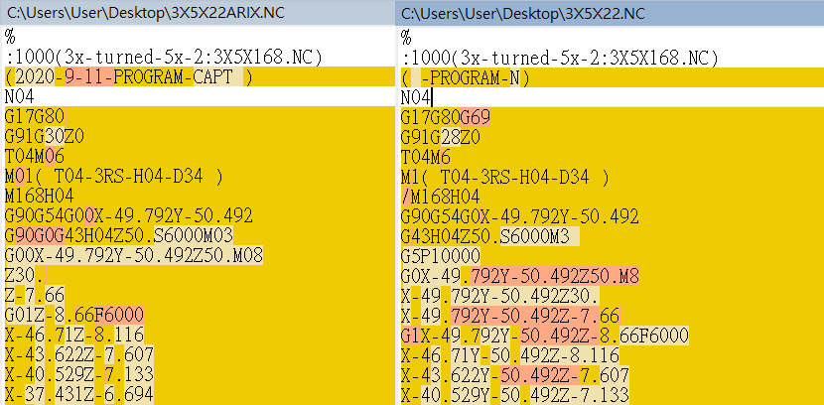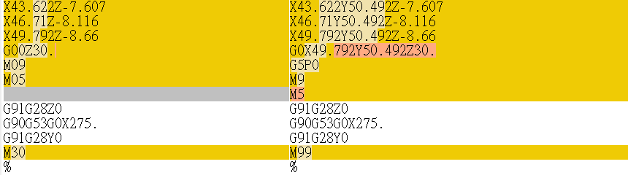

G5P0

G5P10000

G43H04Z50.S6000M3

G90G0G43H04Z50.S6000M03

/M168H04

M168H04

G91G28Z0

G91G30Z0

G17G80G69

G17G80

(2020-9-11-PROGRAM-CAPT )

( -PROGRAM-N)

M30

M99

G90 絕對坐標 G0 快速定位

G28 回主參考原點

G30 回第二參考原點 (G30 X_ Y_ Z_ A_ P_;P_ 即所選擇的第 2、第 3 或第 4 參考點，在此G91G30Z0後面並未加上P_，所以我認為此列等同於G91G28Z0)

(G30的功能是由刀具所在位置經過中途點回到所選擇的參考點。故與 G28 類似，差別在於 G28 是回主參考點，而 G30 是回所選擇的第 2、第 3 或第 4 參考點，其值為機械原點到各參考點的向量值。)

G69 坐標系旋轉取消 (G68與G69是一起使用，G68原本就禁止出現，那麼表示G69應該也不用出現)

/ 單行忽略

G5P10000、G5P0 預讀功能

M30程序結束並返回到程序第一行

M99結束副程式並返回原呼叫之程式